SDLラインタイプレザーモジュール

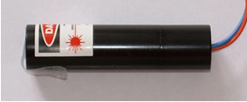
【特徴・用途】
ラインタイプのレーザーモジュールです。
装置への組み込みも可能です。
単体でもご使用いただけます。

写真はSDL-635-LM-003Lです。SDL-532-LM-003Lは金属（銅）のケースとなります。

仕様 | 型式
MODEL | SDL-532-LM-003L | SDL-635-LM-003L
出力 | 3ｍW | 3ｍW
波長 | 532±1nm | 635±1nm
形状 | φ16ｍｍ×75ｍｍ | φ12ｍｍ×48ｍｍ
照射角 | 20° 50ｃｍ離れて約18ｃｍ
レンズ | powell lens
入力電圧 | 3VDC
電流値 | <260mA
ライン色 | 緑 |  | 赤
動作温度 | +20℃~+30℃
保存温度 | -10℃~+50℃
寿命 | 3000H

